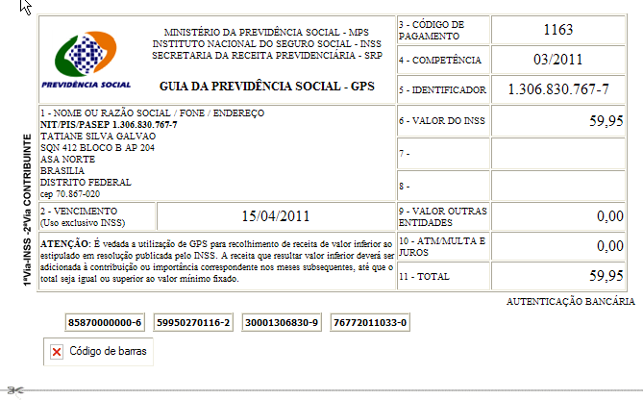

Salário base: R$ 545,00

SISBB - SISTEMA DE INFORMACOES BANCO DO BRASIL
05/04/2011 - AUTO-ATENDIMENTO - 09.53.56
1273401273

COMPROVANTE DE PAGAMENTO

CLIENTE: SANDRO TAVARES
AGENCIA: 1273-4 CONTA: 5.742-8
================================================
Convenio GPS - CODIGO DE BARRAS
Codigo de Barras 85870000000-6 59950270116-2
30001306830-9 76772011033-0
Data do pagamento 05/04/2011
Valor Total 59,95
================================================
DOCUMENTO: 040506
AUTENTICACAO SISBB:
B.A41.08F.6A4.A1D.EC6

